 Projektový den 16. 5. 2019
________________________________________________________________

Matematika

Co se skrývá v krychli?

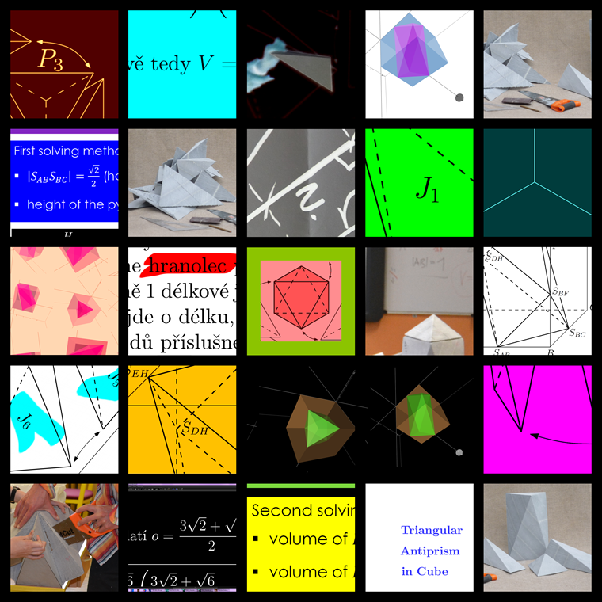
V projektu budeme společně putovat prostorem, v němž objevíme speciální těleso, hranolec vepsaný do krychle. Budeme počítat jeho objem, důkladně procvičovat naše geometrické doved-nosti i nacházet zajímavou souvislost mezi stereometrií a funkcemi. Cestou objevíme tři poklady, papír formátu A4, extrudovaný polystyren a ocasovou pilu. Chcete-li vědět, jak pomocí nich lze probrat relativně sofistikovanou středoškolskou matematiku, neváhejte se zúčastnit!
Projekt je určen maximálně 30 studentům VG, kteří mají chuť ponořit se do poměrně náročných výpočtů a dobře ovládají matematiku základní školy. Nutnými pomůckami jsou psací i rýsovací (!) potřeby a sešit nebo papíry na poznámky. Kalkulačka netřeba.

Vedoucím projektu je Lukáš Vízek z Katedry matematiky PřF UHK. Garantem a kontaktní osobou na BiGy je Petr Beneš.

